1. 栏目id及栏目名称对应

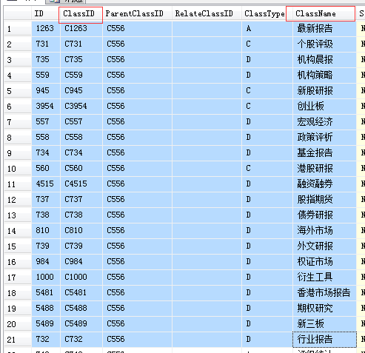

1. 所有行业：select * from TClassTree where place like '001_%' and visible =1 order by orderby
2. 创业板、新股研报、港股研报、个股评级 用的TStockGrade表

|  |  |  |
| --- | --- | --- |
| ID | int | Id号 |
| GradeID | varchar(15) | 和id号相同为“G”+id号 |
| ClassID | varchar(15) | 栏目id |
| Title | varchar(100) | 标题 |
| Grade | char(1) | 评级一级 对应其key值  array('0'=>'无评级','A'=>'推荐','B'=>'增持','C'=>'持有','E'=>'买入','G'=>'中性','H'=>'减持') |
| StockCode | varchar(10) | 股票代码 |
| OrganID | varchar(15) | 研究机构id |
| Author | varchar(50) | 作者 |
| CreateUserID | int |  |
| CreateTimeID | datetime | 创建时间 |
| ExpectRise | float | 预期空间 |
| AimPrice1 | float | 最低预期价 |
| AimPrice2 | float | 最高预期价 |
| OrderBy | smallint | 排序 默认32767 |
| HtmlPath | varchar(300) | Pdf的路径 |
| Intro | varchar(1000) | 摘要 |
| UserID | Int |  |
| Complete | Bit |  |
| ReportTime | Datetime | 报告时间 |
| OriginGradeID | int | 评级类型ID  对应TOriginGrade表 |
| Vary | Char(1) |  |
| ClosePrice | float | 收盘价 |
| HitCount | int |  |
| GradeIDPre | varchar(15) |  |
| GradeIDNext | varchar(15) |  |
| yuqiAimPrice1 | float |  |
| yuqiAimPrice2 | float |  |
| Authorzhiyehao | varchar(50) | 执业证号 |
| tstamp | timestamp |  |

其余的栏目 用的TReport表

|  |  |  |
| --- | --- | --- |
| ID | int | Id号 |
| ReportID | varchar(15) | 和id号相同为“R”+id号 |
| ClassIDs | varchar(15) | 栏目id |
| Title | varchar(100) | 标题 |
| Grade | char(1) | 评级一级 对应其key值  array('0'=>'无评级','A'=>'推荐','B'=>'增持','C'=>'持有','E'=>'买入','G'=>'中性','H'=>'减持') |
| StockCode | varchar(10) | 股票代码 |
| OrganID | varchar(15) | 研究机构id |
| Author | varchar(50) | 作者 |
| CreateUserID | int |  |
| CreateTimeID | datetime | 创建时间 |
| OrderBy | smallint | 排序 默认32767 |
| HtmlPath | varchar(300) | Pdf的路径 |
| Intro | varchar(1000) | 摘要 |
| UserID | Int |  |
| Complete | Bit |  |
| ReportTime | Datetime | 报告时间 |
| OriginGradeID | int | 评级类型ID  对应TOriginGrade表 |
| HitCount | int |  |
| Authorzhiyehao | varchar(50) | 执业证号 |
| tstamp | timestamp |  |

1. 评级下拉框 用的是TOriginGrade

array('0'=>'无评级','A'=>'推荐','B'=>'增持','C'=>'持有','E'=>'买入','G'=>'中性','H'=>'减持')

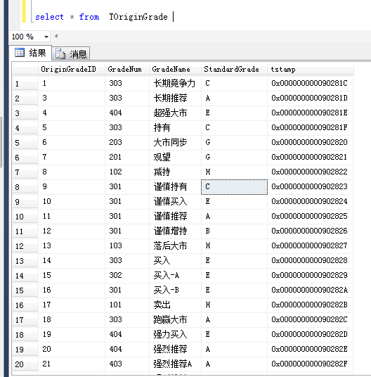

例子：

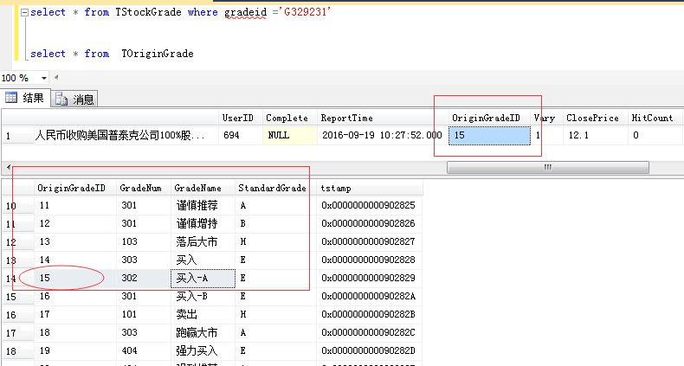

研究机构

select * from [stockinfo].[dbo].[TOrgan]

order by organname desc

